ОПИСАНИЕ ФУНКЦИОНАЛЬНЫХ ХАРАКТЕРИСТИК ПРОГРАММНОГО ОБЕСПЕЧЕНИЯ

Программа для ЭВМ «MWS Data»

Модуль «MWS Data Slon»

На 5 листах

Оглавление
1 Термины и определения 3
2 Описание модуля 4
3 Технологическая основа 5
4 Требования к техническим специалистам для эксплуатации модуля 5

1 Термины и определения

DataOps практики | Набор практик, процессов и технологий, который сочетает, интегрированный и ориентированный на процесс, взгляд на данные с автоматизацией и методами гибкой инженерии программного обеспечения для улучшения качества, скорости, сотрудничества и продвижения культуры непрерывного улучшения в области анализа данных.
ETL | Общий термин для процессов, которые происходят, когда данные переносят из нескольких систем в одно хранилище. Аббревиатура расшифровывается как «Extract, Transform, Load», или «извлечение, преобразование, загрузка». Именно это происходит с файлами в процессе переноса.
DBeaver | Свободная, открытая и многофункциональная базовая платформа для управления базами данных. Она позволяет пользователям взаимодействовать с различными типами баз данных, включая реляционные, объектно-реляционные, документно-ориентированные и другие.
Prometheus | Система мониторинга и анализа данных, которая позволяет отслеживать и анализировать метрики и данные из различных источников.
PaaS | Англ. «Platform as a service» — платформа как сервис. Модель облачных вычислений, предлагающая пользователям платформу для разработки, развертывания и управления приложениями без необходимости управлять инфраструктурой, на которой эти приложения работают. PaaS предоставляет разработчикам все необходимые инструменты и технологии для создания, тестирования и запуска приложений с использованием облачной инфраструктуры.
Hadoop | Открытая платформа для обработки и хранения больших данных, которая была разработана для работы с дистрибутивными системами. Она предоставляет решение для эффективного управления большими объемами структурированных и неструктурированных данных, обеспечивая возможности для обработки, анализа и хранения этих данных на кластерах серверов.
API | Англ. Application Programming Interface — программный интерфейс приложения. Набор правил и протоколов, которые позволяют разным программным продуктам и системам взаимодействовать друг с другом. API представляет собой интерфейс, который позволяет программным продуктам запрашивать и получать доступ к функциям и данным другой системы или приложения.
БД | База данных
Web UI | Англ. Web User Interface - графический интерфейс, который позволяет пользователям взаимодействовать с веб-приложением или веб-сервисом через веб-браузер.

2 Описание модуля

MWS Data Slon – сервис для автоматизированного развертывания и управления кластерами Hadoop.

Функционал модуля MWS Data Slon:
- Установка кластеров Hadoop в различных программных средах и конфигурациях
- Автоматизированное применение и поддержка настроек кластеров Hadoop
- Мониторинг и логирование компонентов кластеров Hadoop
- Механизм тестирования работоспособности кластеров Hadoop

Архитектура модуля
Контекстная диаграмма по модулю:
MWS Data Slon
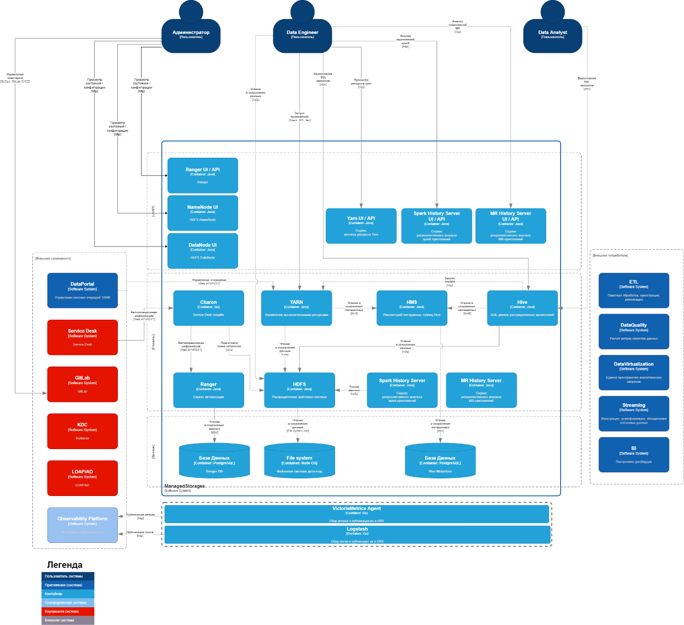

3 Технологическая основа

Модуль построен на продуктах и технологиях с открытым исходным кодом, распространяемых под лицензией Apache 2.0.
При разработке модуля используются следующие языки программирования и технологии:
- Java
- Python
- SQL
- Ansible
- Git
Разработка модуля производится на локальных машинах (рабочие ноутбуки). Готовый код отправляется в репозиторий программного кода. Команда разработки использует GitLab – веб-инструмент с открытым исходным кодом, представляющий систему управления репозиториями кода для Git с собственной системой отслеживания ошибок, располагающийся по адресу https://gitlab.services.mts.ru/tabs/, содержащийся на физических серверах на территории Российской Федерации. С помощью инструментов CI/CD программный код устанавливается на серверы/виртуальные машины.
Используемые сторонние компоненты модуля:
- HDFS
- YARN
- HIVE
- Ozone
- Spark
- MapReduce

4 Требования к техническим специалистам для эксплуатации модуля

Ниже представлена сводная таблица компетенций пользователя для модуля:

Компонент | Требуемые компетенции/навыки | Роль в команде
MWS Data Slon | - Java и Python или C++ — глубокого знания этих языков не требуется  - Быть знакомым с Linux и уметь работать в командной строке  - Понимание YARN | Дата - Аналитик  Дата-Инженер

